江苏陶欣伯助学基金会数据库
伯藜助学金项目操作手册
（学生用）

2016年9月

1.浏览器设置

适用浏览器
系统支持： 谷歌浏览器、火狐浏览器、360安全浏览器（极速模式）、搜狗等。

1.2登录网址
学生用户注册、登录地址: http://www.tspef.org:8080/pros/identity/indexgx.action

1.3清除浏览器缓存（系统更新后如未显示最新内容，需要操作，一般不需要）
360安全浏览器清除：
说明：以360浏览器为例。
- 打开【控制面板】——【网络共享中心】——点击【Internet选项】——点击【删除】，进入“删除浏览历史记录”页面（见下图）；
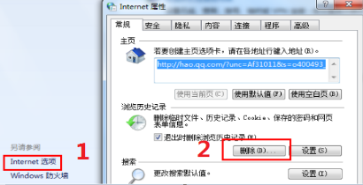
（2）在“删除浏览历史记录”页面，必须勾选【Cookie】和【表单数据】两个复选框，点击【删除】后在“Internet属性”页面点击【确定】即可（见下图）。
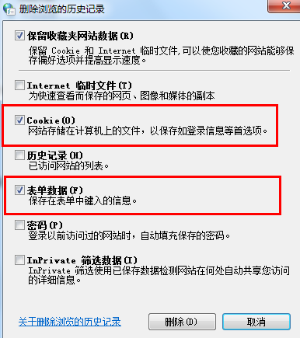

1.4导出问题
各级点击导出下载的时候，是由迅雷软件下载的，文件变成JSP/ASP文件，导致看的时候是乱码，其实使用浏览器自带的下载工具就可以下载到正确的文件。
首先，关闭迅雷对浏览器的监视，否则迅雷会默认下载。方法是:点击右上角向下的箭头->配置中心，选择细节设置-监视设置，将监视浏览器前面的复选选项去掉，点击确定。
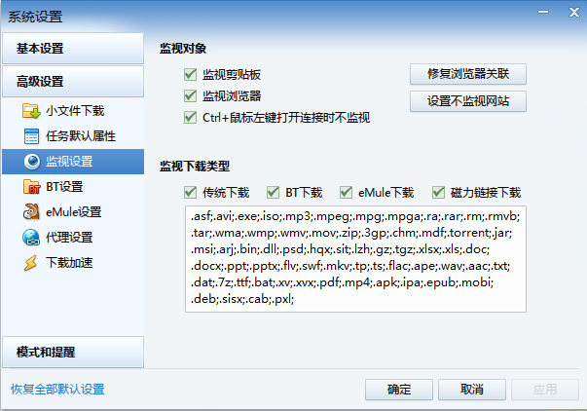
还需要注意，使用360安全浏览器的，默认选择的就是迅雷下载，要在浏览器设置里的工具—选项—基本设置—下载设置里，选择使用内建下载。
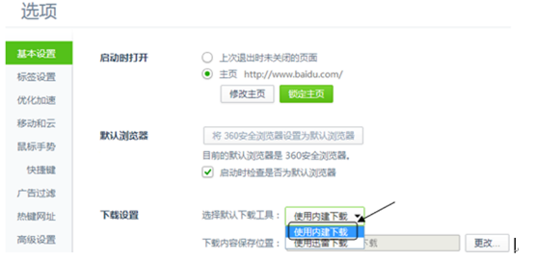
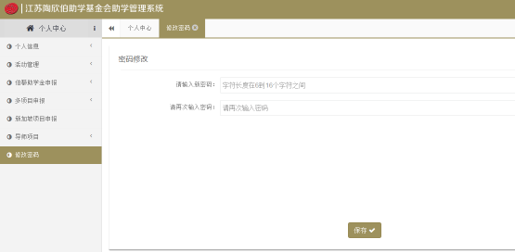

3．学生注册

3.1 学生注册
进入学生登录页面，点击“注册”，注册并登录。
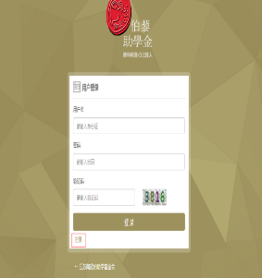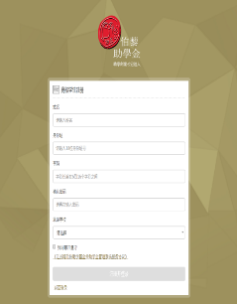

3.2 个人信息维护
学生用户登录系统，在【个人信息维护】页面，勾选记录，点击“维护基本信息”。
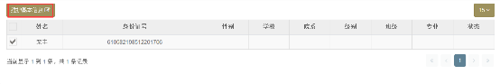
第一步：基本信息
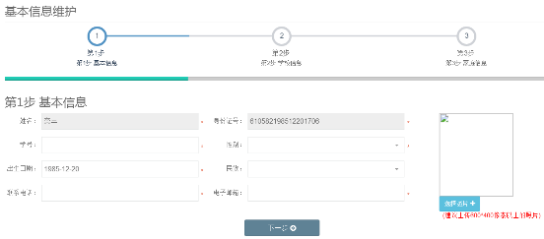第二步：学校信息
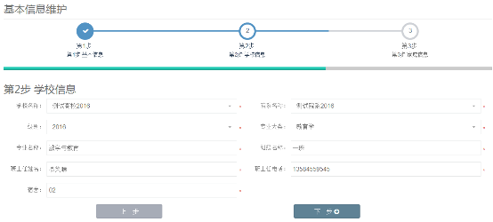
第三步：家庭信息。
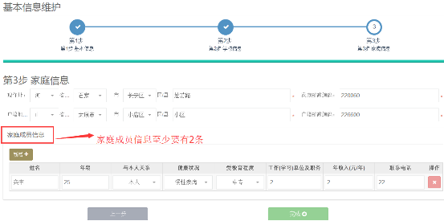

3.3 修改密码
学生账号登录系统，在【修改密码】页面，可修改账户密码。
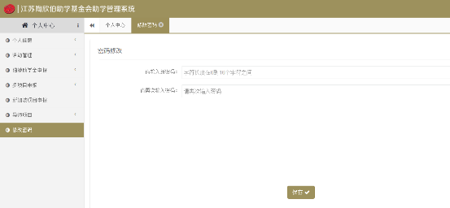

3.4 忘记密码
学生若是忘记密码，在【登录】页面，点击“忘记密码”，进行密码找回。

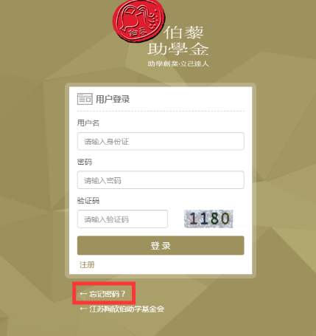

输入身份证号，点击发送邮件，将会发送邮件至您注册的邮箱，查看邮箱，按照邮件指示进行登录操作。
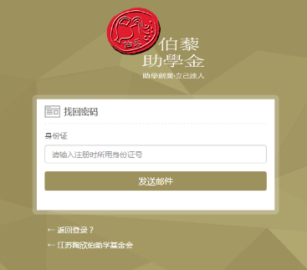

4.伯藜助学金管理

4.1学生用户

4.1.1申请表申请
说明：基金会用户必须先初始化年度（秋季学期），学生才可以填写申请表。

学生用户登录，在【伯藜助学金申报】——【申请表申请】页面，点击新增按钮填写申请表。
第一步：在【申请表申请】页面，填写学校分配的注册码，点击确定。
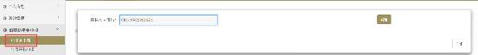
第二步：点击【新增】按钮，填写申请表。
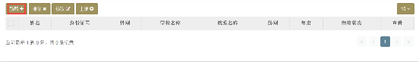
申请表填写分5步：
第一步：核对个人信息（基本信息，家庭信息、学校信息）。
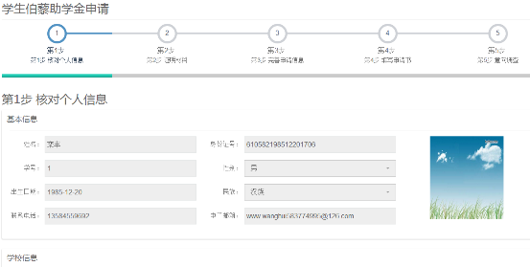
第二步：上传证明材料，点击按钮“选择文件”并打开。
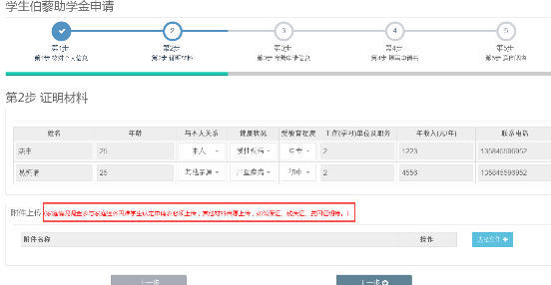
第三步：完善申请信息（个人信息和家庭信息）
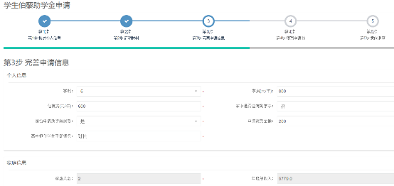
第四步：填写申请书，字数有要求。
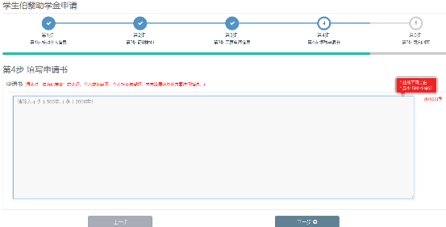
第五步：意向调查。标签由基金会设置。
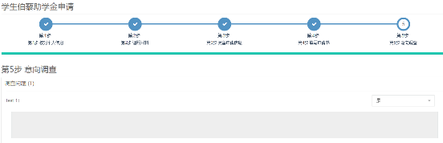
申请表填写之后，【新增】按钮消失（见下图）。

按钮操作说明：
【删除】：勾选记录，点击删除按钮，删除已填申请表。
【修改】：勾选记录，点击修改按钮，修改申请表信息。
【上报】：勾选记录，点击上报按钮，将申报表上报院系审核。
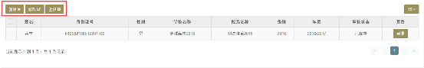

4.1.2年中审核申请
说明：基金会用户必须先初始化年度（秋季学期），学生才可以申请年中申请。

学生用户登录，在【伯藜助学金申报】——【年度审核申请】页面。点击新增按钮，进入新增页面。
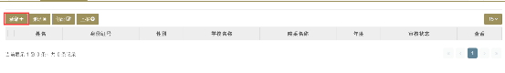
新增页面：
第一步：核对个人信息。
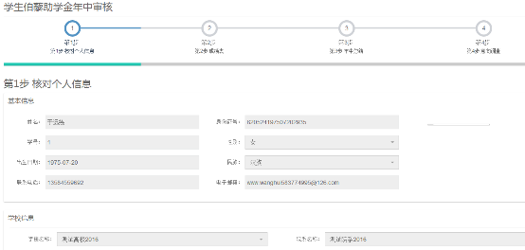
第二步：填写成绩表。
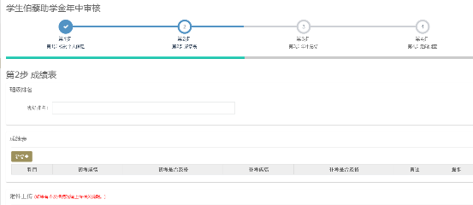
第三步：填写年中总结。
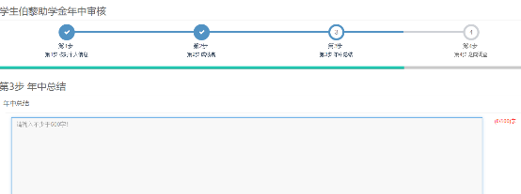
第四步：意向调查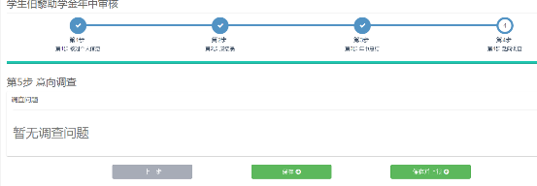
申请表填写之后，【新增】按钮消失（见下图）。
按钮操作说明：
【删除】：勾选记录，点击删除按钮，删除已填申请表。
【修改】：勾选记录，点击修改按钮，修改申请表信息。
【上报】：勾选记录，点击上报按钮，将申报表上报学校审核。
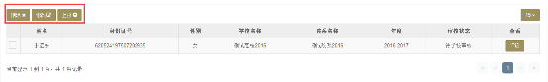

4.1.3年度审核申请
说明：只有年终申请表通过基金会审核后，才能做年度审核申请。

学生用户登录，在【伯藜助学金申报】——【年度审核申请】页面，点击新增按钮，填写申请表。
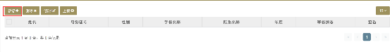
进入新增页面：
第一步：核对个人信息。
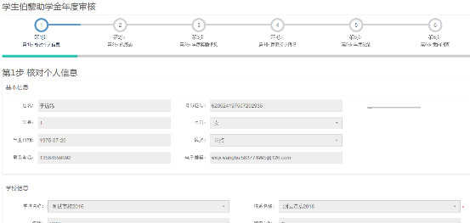
第二步：填写成绩表。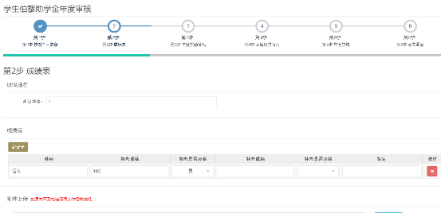
第三步：新增获奖情况。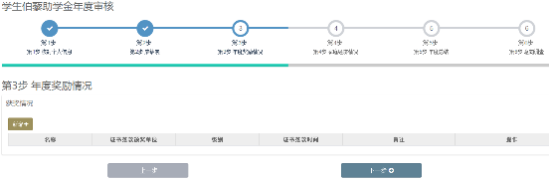
第四步：填写家庭情况表。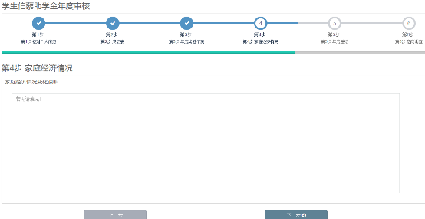
第五步：年度总结。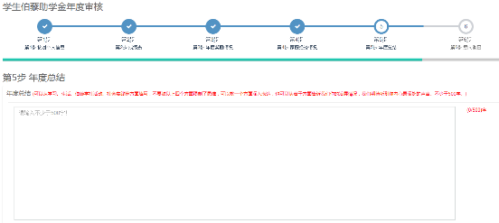
第六步：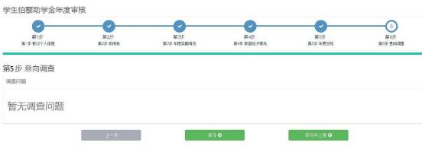

按钮操作说明：
【删除】：勾选记录，点击删除按钮，删除已填申请表。
【修改】：勾选记录，点击修改按钮，修改申请表信息。
【上报】：勾选记录，点击上报按钮，将申报表上报院系审核。
